VENECIJA
& VERONA
POLAZAK: 14.10.2022. POVRATAK: 16.10.2022.
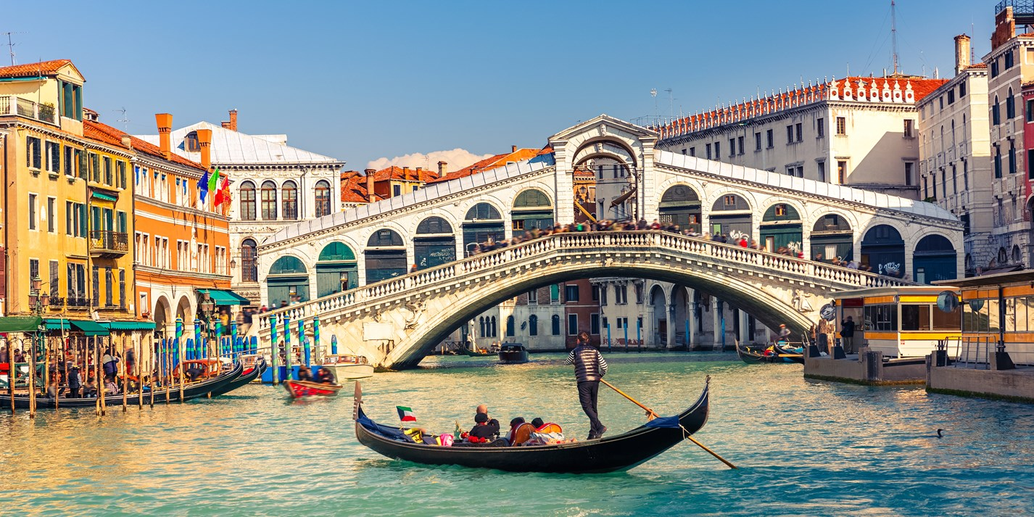
Cijena – 149 KM
Cijena za prijave i uplate avansa do 20.09
- 129 KM

PROGRAM PUTOVANJA:
1.DAN-14.10.2022 - PETAK
Polazak iz Tuzle (BCC) 21:00 h, iz Srebrenika (hotel Park) u 21:30 h .Polasci još iz: Gračanice, Gradačca i Orašja. Noćna vožnja preko BiH, Hrvatske, Slovenije sa pauzama po želji grupe.
2.DAN-15.10.2022 - SUBOTA
Vožnja kroz Sloveniju i Italiju do Verone sa usputnim pauzama po potrebi grupe pa nastavak puta prema središtu Verone. Dolaskom u Veornu idemo u obilazak grada sa vodičem Piazza dei Signori, Piazza della Erbe, Julijine kuće, Trga Piazza Bra, Arene, katedrale San Zeno. Slobodno vrijeme za ručak i individualne aktivnosti. Nakon Verone idemo do mjesta Lido di Jesolo. Smještaj u hotel. Slobodno vrijeme. Noćenje

3.DAN-16.10.2022 - NEDJELJA
Doručak. Napuštanje hotela i odlazak do mjesta Punta Sabbioni gdje se nalazi pristanište za brodove (Vaporete). Plovimo brodicom rezervisanom za našu grupu do centra Venecije, na Trg Svetog Marka. Obilazak znamenitosti Venecije: Crkva La Pieta, Stari zatvor, Duždeva palata, Piazetta, Trg Sv. Marka, Prokurative, Orseolo bazen, Merceria, Most Rialto) u pratnji vodiča. Nakon obilaska slobodno vrijeme za šetnju ulicama ovog prelijepog grada, jednog od simbola Italije. Okupljanje na dogovorenom mjestu i povratak brodicom do Punta Sabbioni. Nastavak putovanja prema BiH preko Slovenije i Hrvatske. Dolazak u BiH u kasnim večernjim satima. KRAJ USLUGE.

ARANŽMAN RAĐEN NA BAZI 40 OSOBA
Napomene:
- Svaki putnik mora imati uplaćeno putničko zdravstveno osiguranje (vlastito ili putem agencije)
- Za realizaciju fakultativnih izleta minimalan broj prijavljenih je 30 osoba.
- Krajnji rok za obavještenje o otkazu putovanja je 15 dana prije planiranog polaska
- Redoslijed prijava određuje i raspored sjedita u autobusu
- Organizator putovanja ne snosi odgovornost za stvari i prtljag putnika u toku putovanja i u samim hotelima. Putnik može da osigura svoj prtljag kod nadležnih osiguvarajućih kuća po uslovima istih
- Putnici se mole da vode računa o svojim putnim ispravama, novcu i drugim ličnim stvarima u toku trajanja aranžmana. Svaki putnik je dužan samostalno provjeriti važnost svojih dokumenata i provjeriti zakonske regulative oko ulaska u zemlje evropske unije.

Aranžman obuhata:  - Prevoz autobusom turističke klase (audio i video oprema) na navedenoj relaciji, prema programu  - Smeštaj u 1/2, 1/3 sobama u hotelu 3* u Lido di Jesolo, na bazi 1 noćenja sa doručkom  - Vodič- pratilac tokom putovanja  - Troškovi organizacije  - PDV | Aranžman ne obuhvata:  - Brod (vaporet) na relaciji Punta Sabbioni-Venecija i obratno (20,00 Eura)  - Izlet u Veronu (20,00 Eura)  - Individualni troškovi putnika  - Doplata za jednokrevetnu sobu 20,00 Eura  - PZO 8,00 KM  - Hotelska taksa 2,00 Eura

